Рабочий лист к уроку изучения романа «Евгений Онегин»

____________________________________________________
(место для записи темы урока)

Справочный материал
Лирические отступления - внесюжетный элемент произведения: непосредственное авторское рассуждение, размышление, высказывание, выражающее отношение к изображаемому или имеющее к нему косвенное отношение (лирические отступления в "Евгении Онегине" А.С. Пушкина). Намеренное отступление автора от сюжета повествования может принимать форму воспоминаний, обращений автора к читателям

Исследовательская работа в парах
Задание группы Б
Пейзажные темы
Прочитайте лирическое отступление и ответьте на вопросы. В случае затруднения обратитесь к справочному материалу на странице 2.
Глава 4. XLII.
И вот уже трещат морозы
И серебрятся средь полей...
(Читатель ждет уж рифмы розы;
На, вот возьми ее скорей!)
Опрятней модного паркета
Блистает речка, льдом одета.
Мальчишек радостный народ (24)
Коньками звучно режет лед;
На красных лапках гусь тяжелый,
Задумав плыть по лону вод,
Ступает бережно на лед,
Скользит и падает; веселый
Мелькает, вьется первый снег,
Звездами падая на брег.

? Какова тема данного лирического отступления? (т.е. о чем оно?)
__________________________________________________________________________________________________________________________
? Каким представляется автор в этом фрагменте?
__________________________________________________________________________________________________________________________

Заполнение кластера «Образ автора в романе»

Обобщенный вывод
Что читатель может узнать через образ автора в романе?
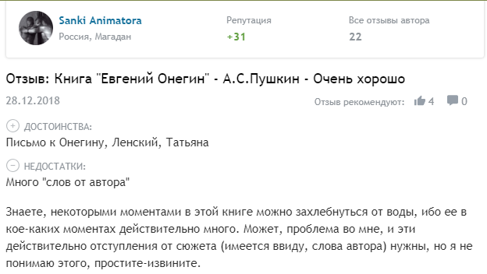
____________________________________________________________________________________________________________________________________________________________________________________________________________________________________________________

Попробуйте себя в роли критика
Инструкция: выберите задание А для выполнения, если чувствуете, что материал урока вам понятен. Если вы испытываете затруднения, выберите задание Б.

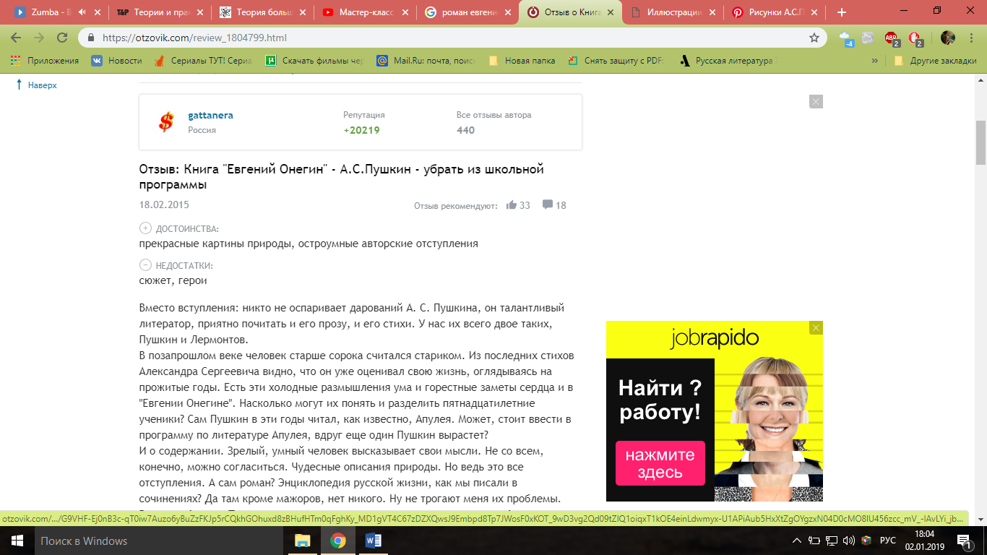Задание «А»: ознакомьтесь с реальным отзывом на роман «Евгений Онегин» на сайте Отзовик.ком и напишите свой комментарий к произведению. В своем комментарии обратите внимание на образ автора и лирические отступления. (3-4 строчки)
____________________________________________________________________________________________________________________________________________________________________________________________________________________________________________________

Задание «Б»: ознакомьтесь с реальным отзывом на роман «Евгений Онегин» на сайте Отзовик.ком и напишите свой комментарий к произведению. Согласны ли вы с автором отзыва? (3-4 строчки)
____________________________________________________________________________________________________________________________________________________________________________________________________________________________________________________
Справочный материал к исследовательской работе
Изображена зима с веселыми играми ребятишек и катанием по «опрятней модного паркета» льду. Картины конкретны и реалистичны: треск морозов, которые серебрятся средь полей; блистающая льдом речка; первый снег, падающий звездами на «брег»; гусь, который «ступает бережно на лед, //
Скользит и падает …». Картины эти соотнесены с русской деревенской жизнью и крестьянским бытом.

